1. 在学习过程中，需要记住大量编程语言，比如条件、循环、自定义函数、输入输出功能等。由于是第一次接触这种软件，在单独使用某一种运算方式时还可以掌握，但综合在一起时就有些迷茫，不知道具体的格式是怎样的。
2. 使用R进行数据处理的优势有一下几点：
3. 相比于SPSS等其它数据分析软件来说，R语言还是比较简单易学的
4. R是一个完整的工具集，可以使用很多数据包进行数据的处理和分析
5. R的数据可视化效果很好。虽然EXCEL也可以制作许多图表，但用R可以快速建立各种类型的图表，调整和修改十分方便，且效果更好。

3.

4.

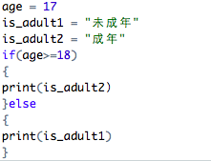5.

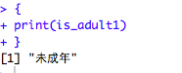6.

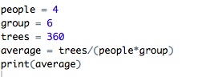 a.

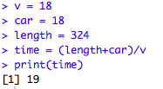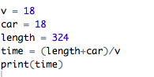b.

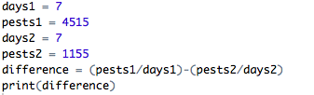c.

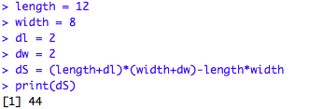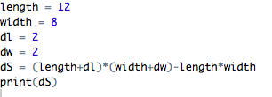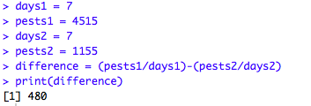d.

7.

8.

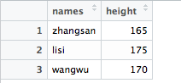9.

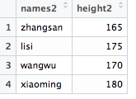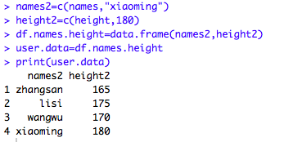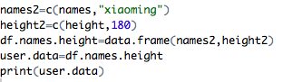10.

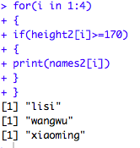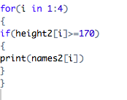11.

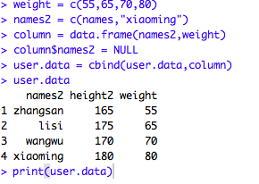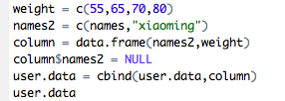12.

